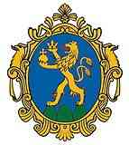 | MAGYAR ÁLLATORVOSI KAMARA  HUNGARIAN VETERINARY CHAMBER  PEST MEGYEI SZERVEZETE  Székhely és levelezési cím: 2100 Gödöllő Pattantyús Ábrahám krt. 2.  Tel/fax: (+36-28)-511-414, Mobil: (+36-30)-894-8525  e-mail: maokpest@pest-megyei-allatorvos.hu  web: http://pest-megyei-allatorvos.hu/index.php  elnök/president: Dr. Hirmetzl Gábor |  | 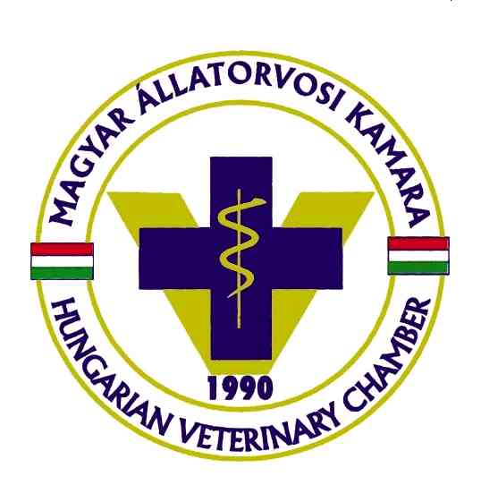
alelnök/vice president: Dr. Buránszki Barbara |  | titkár/secretary: Dr. Richter Ádám
MÁOK Pest megyei szervezete vezetősége részére

M e g h í v ó

A MÁOK Pest megyei területi szervezetének 2020. december havi vezetőségi ülését ezúton összehívom. Időintervallum: december 9. 8:00 – december 14 10:00.

Az ülésre a koronavírus járványhelyzet korlátozó intézkedései miatt elektronikus üzenetváltásokkal kerül sor.

Határozatképesség: 9 főből áll a vezetőség, 5 fő támogató szavazat kell egyes esetekben az elfogadáshoz.

Jegyzőkönyv-vezetés: jelen helyzetben az e-mailek és az arra adott válaszok kerülnek jegyzőkönyvként kinyomtatva és iktatva, összeállítása az elnök feladata, hitelesítését pedig a szervezet alelnöke és titkára végzi.

NAPIREND TERVEZETE

1. Tagsági/praxisengedélyes/intézmény engedélyezési ügyek.

2. Beszámoló a tisztújítás eddigi folyamatáról.

3. Beszámoló egyéb területi szervezetet érintő ügyekről (fizetési meghagyás folyamata volt könyvelővel szemben, távmunka/"home office" szabályozás, felkészülés online vezetőségi ülések elektronikus megtartására (pl. Zoom használat), irodai munkarend az év végére/jövő év elejére, folyamatban lévő ügyeink, egyebek).

4. Egyebek, aktualitások

Fót, 2020.december 7.

Dr. Hirmetzl Gábor
elnök

